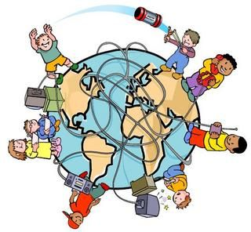

**Super Nota**

**Medios de comunicación**

**18/12/2022**

**UDS Materia: *TECNOLOGÍA DE LA INFORMACION Y COMUNICACIÓN (TICS)***

**Marely Concepción Jiménez Gordillo Profe: Calor de Jesús Barrios**

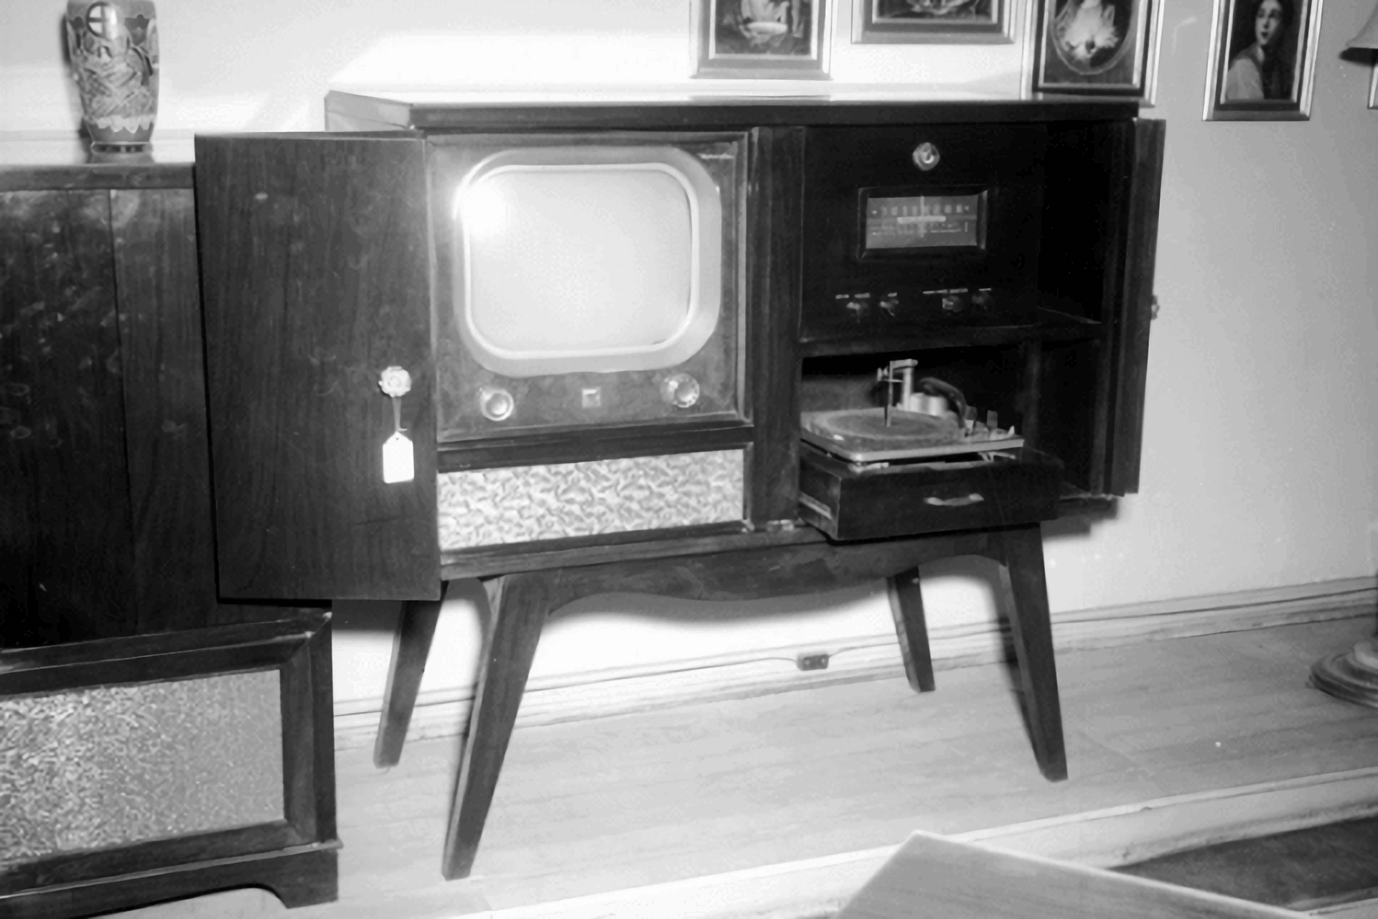

SURGIMIENTO DE LA TELEVISION

La primera emisión pública de televisión la efectuó la BBC en el Reino Unido en 1927 a través de sistemas mecánicos. En 1937 comenzaron las transmisiones electrónicas en Francia y en el Reino Unido. Estas emisiones fueron posibles gracias al desarrollo de tubos de rayos

¿COMO SURGIERON?

Durante muchos siglos, el discurso oral fue la fuente de transmisión de mitos y fábulas que se utilizaban como un modo de afirmar ciertos valores sociales e ideas que se trasmitían de generación en generación. En muchas sociedades, fue importante la figura del “pregonero”, que se dedicaba a anunciar oralmente las principales noticias de un pueblo o ciudad.

¿QUE SON?

Es un sistema técnico utilizado para poder llevar a cabo cualquier tipo de comunicación.

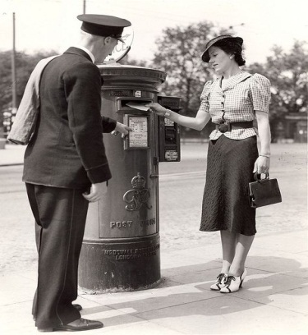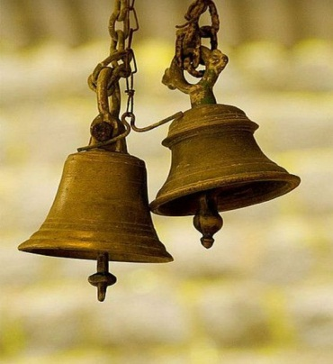

MEDIOS DE COMUNICACIÓN ANTIGUOS

El sonar de las campanas. Funcionaba como una forma de dar aviso y transmitir un mensaje.

Corneta o cuerno. Este instrumento fue utilizado para llamar la atención, dar aviso de algún peligro o llamar a alguien.

Mensajeros. Se denominaba así a aquellas personas que recibían un mensaje y debían comunicárselo personalmente a otra u otras personas.

Paloma mensajera. Este tipo de palomas atraviesan largas distancias y llevan consigo un mensaje. Vuelan hasta entregarlo al receptor.

IMPORTANCIA

Los medios de comunicación han tenido un rol preponderante dentro del desarrollo humano y de las sociedades. Su principal objetivo ha sido ofrecerse como canal a través del cual las personas se comunican u obtienen información.

SURGIMIENTO DE LA RADIO

En 1901 Marconi logró la primera comunicación radial trasatlántica y en 1906 Reginald Aubrey Fessenden transmitió desde Massachusetts, Estados Unidos la primera radiodifusión de audio de la historia mundial.

SURGIMIENTO DE INTERNET Y ERA DIGITAL

Internet surgió ante la necesidad de interconectar computadoras. ARPANET fue la primera red de computadoras y fue creada por el Departamento de Defensa de los En la década del 90 la aparición de la web (WWW) inventada por el científico Tim Bernés-Lee fue un hito en el acceso a la información disponible en la red.

Medios de comunicación

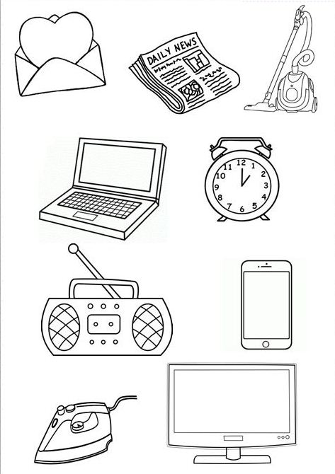

CLASIFICACION

Medios de comunicación interpersonal. Son aquellos medios o canales a través de los cuales se da un intercambio de información dentro de la esfera privada.

Medios de comunicación social o medios masivos de comunicación. Son aquellos medios que alcanzan a un gran número de la población y transmiten información de carácter público.

Medios audiovisuales. Son aquellos medios cuyos mensajes pueden ser simultáneamente vistos y escuchados.

Medios radiofónicos. Es un medio que se basa exclusivamente en información trasmitida bajo formato sonoro.

Medios impresos. Está formado por todas aquellas publicaciones que contienen una información a ser transmitida como las revistas, periódicos.

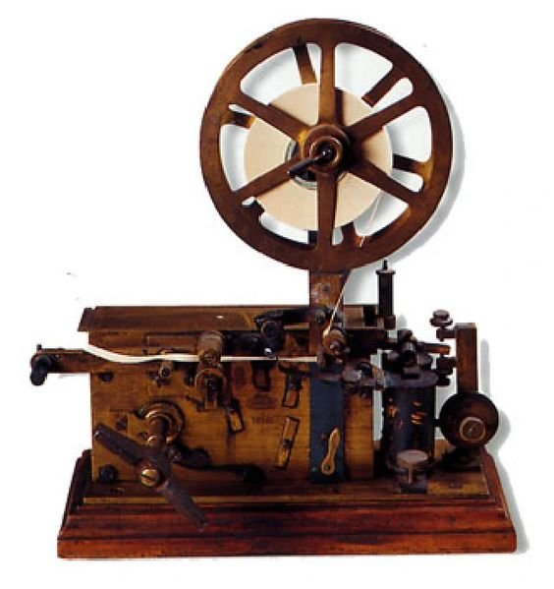 REDES SOCIALES CORREO POSTAL

PERIODICOS

TELEFRAFO



CINE FAX

TELEFONO





INTERNET Y SITIOS WEB

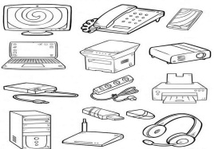

TIPOS DE MEDIOS DE COMUNICACIÓN

HISTORIETA



 WECHAT



COREO ELECTRONICO

FORO